**营运部发【2024】185号 签发人：刘晓清**

关于太极睡好片公益活动的通知

1. 活动时间：10月1日-11月30日
2. 参与门店：所有门店。

三、活动内容：

1、会员到店免费领取睡好片1盒（药盒内外盖有非卖品章），每人限领取1份。

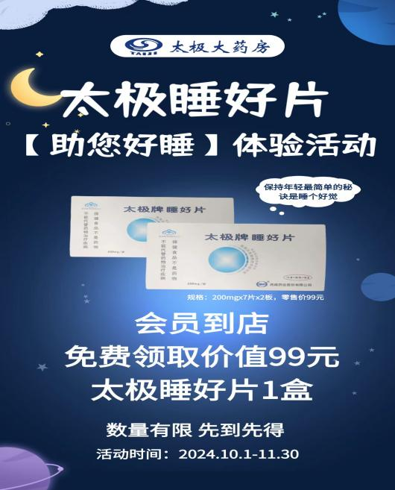

|  |  |  |  |  |  |  |  |  |
| --- | --- | --- | --- | --- | --- | --- | --- | --- |
| **货品ID** | **通用名** | **生产厂家** | **规格** | **单位** | 考核价 | 零售价 | 消费者政策 | 员工奖励 |
| 208794 | 太极牌睡好片 | 西南药业股份有限公司 | 200mgx7片x2板 | 盒 | 23.64 | 99 | 买一得二（得卖品） | 5元/盒，赠品也参与 |

2、卖品活动及奖励政策：

四、领取方式：

1、赠品公司统一铺货，共2400盒，赠品ID：100000998入账，会员1积分换购核销。数量有限，先到先得，送完为止。

2、门店回访购买过睡眠类品种的会员，到店免费领取，每人限领一份（1盒）。如门店已领取完，请片区主管协助进行调拨。本次赠品不能单独销售，如发现单独销售上交成长金零售价的20倍。

3、领取后，请顾客添加企业微信并让顾客拍照说明书，注意提醒顾客严格按照说明书使用。

五、禁止使用及禁止领取人群：

少年儿童、孕期及哺乳期妇女、自身免疫性疾病患者、肝肾功能不全者及抑郁型精神病患者。

1. 宣传陈列及检核：

1、请门店小伙伴个人及门店手机分享活动内容至朋友圈、社群。

2、门店书写爆炸卡宣传，9月29日20点前完成，将图片上传至片区群检核，未按时上传门店上交成长金20元。

3、各片长于9月29日22：00前完成检核并通报结果至营运部钉钉群。

主题词： 太极睡好片公益活动 方案  
 四川太极大药房连锁有限公司 2024年9月18日印发

拟稿：黄梅 核对：王四维 （共印1份）